公司名称 及logo |  | 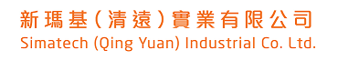
公司介绍  （可附加几张图） |  |  | 新玛基(清远)实业有限公司是以生产小型家电为主的生产制造型企业。公司于2006年12月正式投产，工厂配套设施完善， 20多栋现代化的大厂房及数十栋宿舍楼构建了一个大型工业园区，占地30多万平方米，现有工人超过6000人，产品遍销世界各地，其中尤以日本、北美洲及欧洲为重要市场。新玛基是新玛德电器集团旗下的分厂之一。新玛德电器集团成立于1969年，经过将近四十多年的发展，已成为香港家电行业中具有一定知名度的家庭电器生产厂商之一。新玛基将完全秉承新玛德的企业文化，并在过去的基础上会更加完善和升华，将会为员工创造更加广阔的发展前景和营造更加和谐的人文环境。在2015年里，为配合公司扩大规模发展，诚聘以下职位： 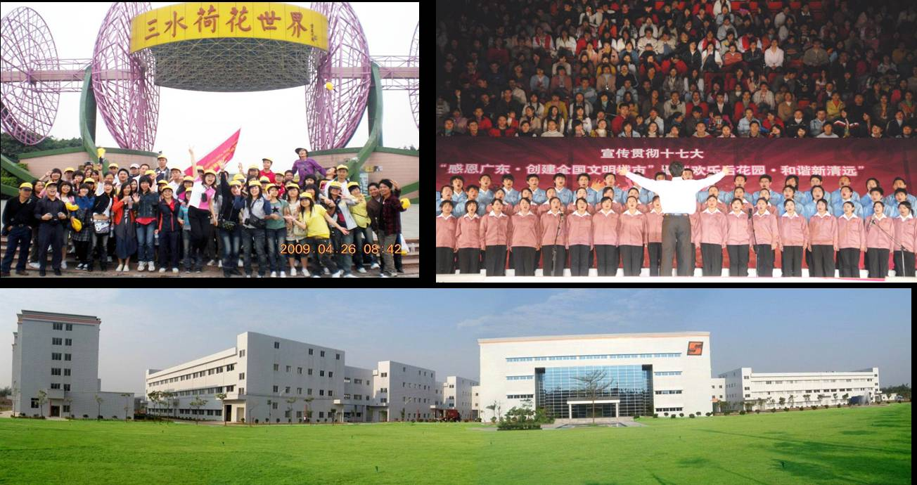
招聘职位  及要求 | 工程部：PE技术员 （2人）  要求：  男，18-30岁，中专或以上学历，机电一体化化专业，懂得使用CAD绘图，熟悉操作办公室软件，协助工程师分析生产在线次品，负责编制生产控制文件。  工业工程部：IE技术员 （2人）  要求：  男，18-30岁，中专或以上学历，模具制造与设计专业，熟悉操作办公室软件，对生产线流程有一定的认识，懂CAD制图，使用办公软件协助工程师解决生产工时问题。  品质部：QE技术员（2名）  要求：  男，18-30岁，中专或以上学历，电器自动化专业，熟悉操作办公室软件，协助工程师跟进产品处理质量工程问题，懂得分析次品原因。  机电部：电工（2名）  要求：  男，18-35岁，身体健康，有一定电子电路基础经验，懂自动化控制电路，有电工上岗证和水电安装和维修工作经验即可应聘。  自动化部：  1.技工（8名）  要求：  男，18-30岁，中专以上学历，模具制造与设计专业或机电一体化化专业，懂得使用锣床,冼床,钻床。  2.电子电工（2名）  要求：  男，18-30岁，中专以上学历，电子专业或机电一体化化专业，懂得电子维修，有一定电子电路基础经验，懂自动化控制电路，有电工上岗证。  注塑部：维修技工（2名）  要求：  男,18-35岁,机电一体化专业,懂注塑机成形原理。  部门不限：文员（2名）  女性，18-28岁，形象良好，中专或以上学历，会粤/国语，沟通流利，熟练使用办公室软件，能吃苦耐劳，服从上司安排。  待遇：公司免费提供住宿/蚊帐/水桶/热水，购买城镇职工保险，月收入3000-4000元。
其  他 | 以上职位享有以下待遇：  - 公司免费提供住宿/蚊帐/水桶/热水。  - 购买城镇职工保险。  - 公司免费开放图书馆，音乐室，棋牌室，桌球室，乒乓球室，  羽毛球馆，篮球场，足球场。  - 月收入3000-4000元
公司地址 | 地址：广东省清远市清城区龙塘镇S253线旁长丰工业区  电话：0763-3692628  联系人：刘先生  电子邮箱：smkhr@163.com

